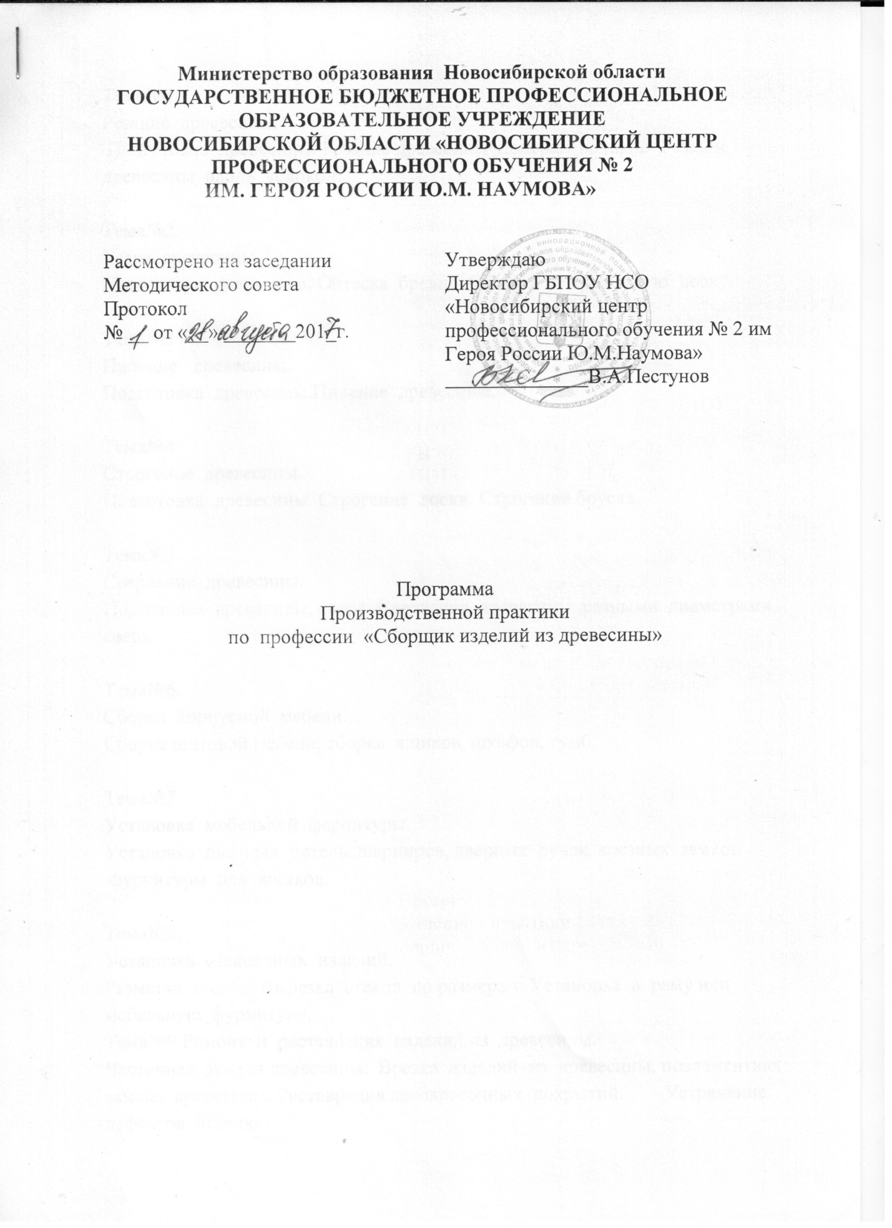

Тема№1.
Резание древесины.
Подготовка древесины. Резание древесины поперек волокон. Резание древесины вдоль волокон.

Тема№2.
Теска древесины.
Подготовка древесины. Обтеска бревно. Обтеска некромленую доску.

Тема№3
Пиление древесины.
Подготовка древесины.Пиление древесины.

Тема№4
Строгание древесины.
Подготовка древесины. Строгание доски. Строгание бруска.

Тема№5.
Сверление древесины.
Подготовка древесины, сверл. Сверление древесины разными диаметрами сверл.

Тема№6.
Сборка корпусной мебели.
Сборка щитовой мебели, сборка ящиков, шкафов, тумб.

Тема№7.
Установка мебельной фарнитуры.
Установка дверных петель, шарниров, дверных ручек, врезных замков .фурнитуры для ящиков.

Тема№8.
Установка стекольных изделий.
Разметка стекол. Вырезка стекол по размерам. Установка в раму или мебельную фурнитуру.
Тема№9.Ремонт и реставрация изделий из древесины.
Частичная замена древесины. Врезка изделий из древесины, поэлементная замена древесины. Реставрация лакокрасочных покрытий. Устранение дефектов отделки.

